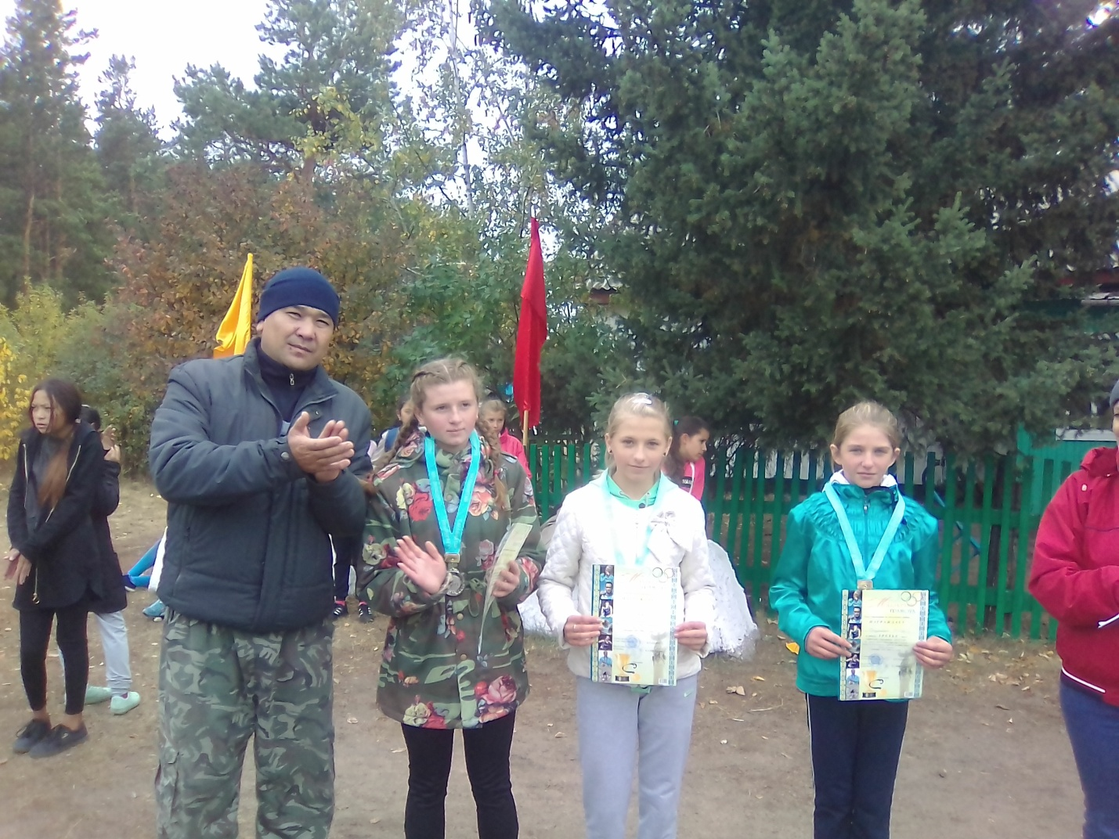

**Осенний кросс ко Дню учителя. 22.09.2017 год.**

**Сычёва Татьяна золотой призёр на дистанции 1000 метров.**